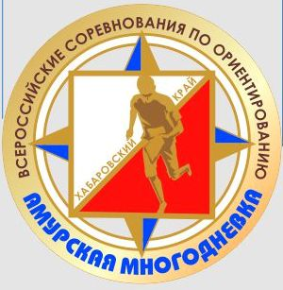

Информационный бюллетень № 1

Всероссийские соревнования
ПО СПОРТИВНОМУ ОРИЕНТИРОВАНИЮ
« Амурская многодневка»
Хабаровский край, с.Краснореченское 13-21.06.2015 г.

- Общая информация
  - Организаторы соревнований:
Министерство спорта Российской Федерации; Федерация спортивного ориентирования России; Федеральное государственное бюджетное образовательное учреждение дополнительного образования детей «Федеральный центр детско-юношеского туризма и краеведения»; Министерство спорта и молодежной политике правительства Хабаровского края; Хабаровская региональная общественная организация «Федерация спортивного ориентирования»; Краевое государственное бюджетное образовательное учреждение дополнительного образования детей «Хабаровский краевой центр развития творчества детей и юношества»; Центр туризма, краеведения и спорта
Главный судья, директор соревнований:
Митяков Алексей Яковлевич, г. Хабаровск, СВК (8-914-540-77-40)
Главный секретарь:
Петров Александр Владимирович, г. Хабаровск, СВК (8-914-549-31-99)
Зам. главного судьи по орг. вопросам:
Леонтюк Тамара Николаевна, г. Хабаровск,С1К
Зам. главного судьи по СТО:
Труфанов Александр Федорович, г. Хабаровск ,С1К.
Зам. главного секретаря по хронометражу:
Сингур Марина Константиновна, г. Хабаровск,С1К.
Зам. главного судьи по информации:
Семенчуков Юрий Николаевич, г. Хабаровск СВК.
Судья-инспектор:
Маслов Тарас Владимирович, г. Владивосток, СВК.

  - Время и место проведения
Соревнования проводятся с 13 по 21 июня 2015 года в Хабаровском районе. Центр соревнований расположен в 6 км от с.Краснореченского, на речке Левая.

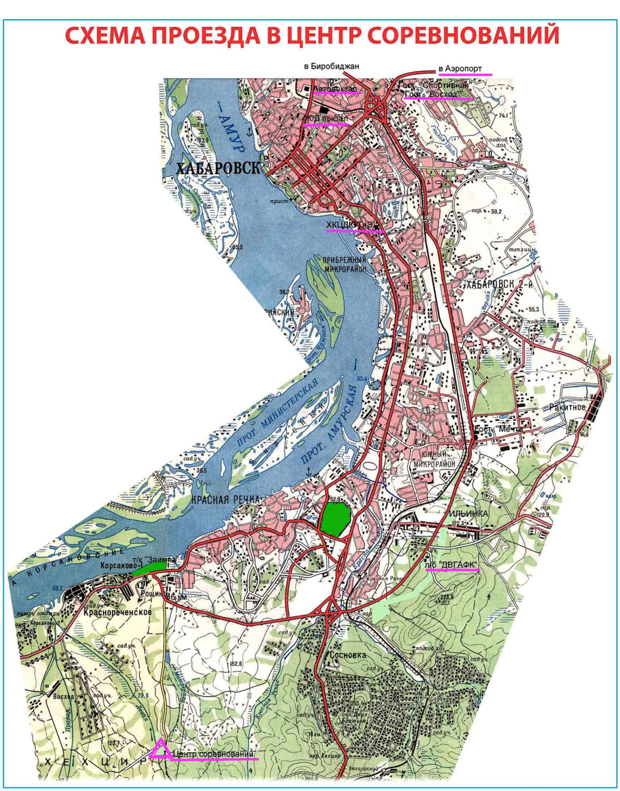

  - Программа соревнований
Дата | Время | Программа
13.06.2015  суббота |  | День заезда участников соревнований.  Работа комиссии по допуску участников к соревнованиям.  Выбор (25-65 мин). Интервальный старт.  Парад открытия соревнований.  Совещание представителей команд с ГСК.
10:00 – 14:00

15:00 – 18:00
19:00 – 19:40
20:00 – 21:00
14.06.2015  воскресенье | 11:00 – 13:00  17.30 – 18:00  18.00 – 19:00 | Спринт ( до 25 мин). Интервальный старт.  Награждение победителей и призеров,  Лабиринт – квалификация,1/8 финала.
 | 20:00 – 21:00 | Совещание представителей команд с ГСК.
15.06.2015  понедельник | 11:00 – 13:00  17:30 – 18:00  18:00 – 19:00 | Классика(30-60 мин). Интервальный старт.  Награждение победителей и призеров,  Лабиринт -1/4 финала.
 | 20:00 – 21:00 | Совещание представителей команд с ГСК
16.06.2015  вторник | 10:00 - 21:00 22:00 – 23:00 | День отдыха Ночной лабиринт
17.06.2015  среда | 11:00 – 13:00  17:30 – 18:00  18:00 – 19:00  20:00 – 21:00 | Многодневный кросс. Интервальный старт.  Награждение победителей и призеров,  Лабиринт -1/2 финала.  Совещание представителей команд с ГСК
18.06.2015  четверг | 11:00 – 13:00  17:30 – 18:00  18:00 – 19:00  20:00 – 21:00 | Эстафета - 2 чел  Награждение победителей и призеров,  Лабиринт - финал, суперфинал.  Совещание представителей команд с ГСК
19.06.2015  пятница | 10:00 – 12:00  14:00 – 14:30 | Эстафета - 3 чел.  Награждение победителей и призеров.
20.06.2015  суббота | 10.00 | Отъезд участников соревнований

  - Участники соревнований
К участию в соревнованиях допускаются спортсмены:

- мужчины, женщины – 1996 г.р. и старше,
не ниже 1 взрослого разряда;
- юноши, девушки (до 19 лет) – 1997-1998 годов рождения не ниже 3 юношеского разряда;
- юноши, девушки (до 17 лет) – 1999-2000 годов рождения не ниже 2 юношеского разряда;
- мальчики, девочки (до 15 лет) – 2001-2002 годов рождения не ниже 3 юношеского разряда;
- мальчики, девочки (до 13 лет) – 2003-2005 годов рождения не ниже 3 юношеского разряда;

  - Транспорт до центра соревнований
От вокзала (авто, ж/д вокзала, аэропорта) до центра соревнований возможен проезд на заказном транспорте организаторов. Предполагаемое время в пути 50 – 60 мин. Предварительная стоимость 250 руб. с человека.
Заявки на встречу, убытие, необходимо подать до 8 июня 2015 г. по электронному адресу: makacupij@yandex.ru ( тел. 8914-544-42-54)

Образец заявки на транспорт
(от места пребывания до места жительства)
№ п/п | Место прибытия  (аэропорт, ж/д вокзал, автовокзал) | Дата, время прибытия  (местное время +7:00 к МСК) | № (рейса,  вагона, автобуса) | Место проживания | Количество человек
1 | Аэропорт | 13.06.2015  09:00 (мест) | 242 | Центр соревнований | 6
Сахалинская обл.
Представитель команды Иванов Иван Иванович (8-952-651-80-81)

  - Финансовые условия участия в соревнованиях
Расходы по командированию (проезд, питание, проживание) за счёт командирующих организаций.
Согласно финансовым условиям календаря летней программы заявочный взнос за участие:
- МЭ, ЖЭ – 2100 руб. (за все дни соревнований);
- МЖ-12,14,16,18,20 – 1500 руб. (за все дни соревнований).
Экологический взнос – 140 руб. с человека (за все дни соревнований).
Система электронной отметки – SportIDENT. Стоимость аренды ЧИПа – 150 руб. на все дни.
Оплата заявочного взноса осуществляется перечислением средств на счет организатора или наличными во время прохождения мандатной комиссии.

Банковские реквизиты
Получатель | Хабаровская региональная общественная организация «Федерация спортивного ориентирования»
ИНН/КПП | 2721159922/272101001
ОГРН | 1082700000679
Расчетный счет | 40703810208010020944 в «Региобанк» - филиал ОАО Банк «ФК Открытие» в г. Хабаровске, БИК 040813997  Кор.счет 30101810500000000997
Контактная информация | 8-914-314-03-33,8-924-118-38-60 – Семенчуков Юрий Николаевич
Назначение платежа | Заявочный взнос (взнос за аккредитацию тренера, экологический взнос, аренда чипов) за участие во Всероссийских соревнованиях по спортивному ориентированию «Амурская многодневка» 13-20 июня 2014 г.
Почтовый адрес | 680013, г. Хабаровск, ул.Ленинградская,д.4,кв.8

Уважаемые представители команд!
Во избежание недоразумений при подготовке отчетных документов, просим заранее выслать формы (образцы) финансовых документов с необходимой формулировкой расходов на электронную почту: skiorient@mail.ru – Семенчуков Юрий Николаевич

  - Размещение участников
Размещение участников в центре соревнований в палаточном лагере, в 6 км от с. Краснореченского, р. Левая.
Возможно размещение в гостиницах в г. Хабаровске.
Стоимость от 600 руб./сутки (по предварительному бронированию мест) по электронному адресу: makacupij@yandex.ru, или по тел. 8-914-544-42-54

  - Сроки подачи заявок
Предварительные заявки на участие в соревнованиях подаются на электронный адрес: singur.marina@bk.ru в установленной форме (согласно положению) до 5 июня 2015 г. Просьба в предварительной заявке указать телефон для связи с представителем команды.
Окончательная заявка на участие в спортивном соревновании, подписанная руководителем субъекта РФ в области физической культуры и спорта, региональной спортивной федерацией и врачом врачебно-физкультурного диспансера, с указанием ФИО представителя команды - ответственного за жизнь , здоровье и дисциплину команды в пути и во время соревнований , представляются при прохождении комиссии по допуску участников в одном экземпляре.
На каждого спортсмена к заявке прилагаются следующие документы:
- паспорт гражданина Российской Федерации, а для лиц моложе 14 лет свидетельство о рождении;
- зачетная классификационная книжка с подтверждением выполнения требований и нормами соответствующего спортивного разряда или спортивного звания за последние два года;
- договор о страховании от несчастного случая (оригинал);
- целевая медицинская справка на данные соревнования, если в официальной заявке на данного спортсмена отсутствует допуск врача;
- справки о прививках против клещевого энцефалита.
- справку об эпидокружении на каждого ребенка (для участников Хабаровского края).
- личные медицинские книжки, для представителей команд (Хабаровского края).

- Предварительная спортивно-техническая информация.

2.1 Местность и карты района соревнований.

Местность среднепересеченная, представляет собой сочетание двух ландшафтных зон:
- пологие склоны с полями, бывшие пастбища, на которых встречаются отдельные деревья, кусты и объекты водной эрозии. В перелесках - овраги. Лес широколиственный, различных пород, как правило, заросший подлеском и кустарником.
-водноаккумулятивный ландшафт (пойма горной речки). Река шириной до 5м, легко преодолимая, имеет множество разветвлений. Вдоль речки имеются микрообъекты. Местами пойма широкая, с большой площадью болот и заболоченностей, в основном с плохой проходимостью. Лес широколиственный, заросший подлеском и кустарником. Дорожная сеть развита слабо.
Карта подготовлена С.Скрипко (г.Томск), в 2014-2015 г.,
Масштаб карты соревнований: 5000,7500 и 10000.Высота сечения рельефа 2,5 метра.

Образцы фрагментов карты:

